4.razred-14.10. SRIJEDA 2.lekcija-

DRAGA DJECO,
- PREPIŠITE SLJEDEĆE U BILJEŽNICU

die Wochentage-dani u tjednu
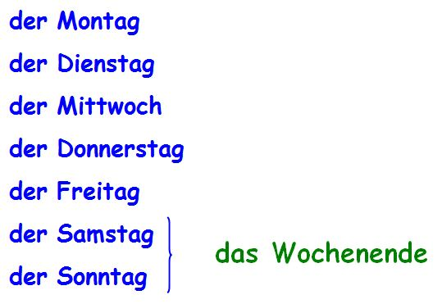

2.POSLUŠAJTE LINK DIE WOCHENTAGE

https://www.youtube.com/watch?v=uKOlcND-HSQ

3.NAUČITE ČITATI PJESMICU NA 13. STR. U UDŽBENIKU GUTEN MORGEN, MONTAG! (MOŽETE JU I POSLUŠATI NA VAŠEM CD-U)

